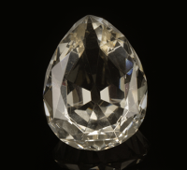
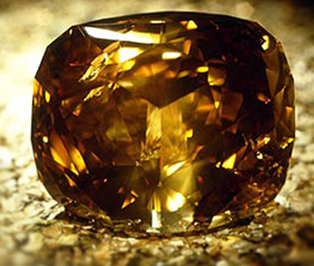
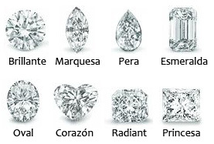
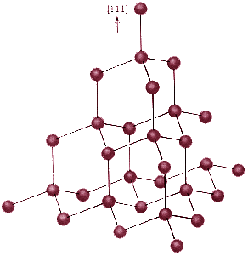
Los diamantes de mayor talla encontrados son:
Diamante Golden Jubilee – 545.67 kilates.
Diamante Cullinan I – 530.20 kilates

Golden Jubilee
Cullian I
Los principales centros de explotación son la India, Sudáfrica y Brasil.
Estructura del diamante.
Las tallas o formas de diamantes son:
Las propiedades que determinan la calidad de un diamante son talla, color, pureza y peso en quilates.
Los diamantes coloreados presentan impurezas intersticiales o defectos estructurales que causan coloración, mientras que los diamantes perfectos tanto química como estructuralmente son incoloros y transparentes.
Los diamantes presentan un determinado rango de colores: gris acero, blanco, azul, amarillo, naranja, rojo, verde, rosa a púrpura, marrón y negro.

